Instituto Tecnológico de Veracruz



Administración de Base de Datos

Alumna: Keyla Gizeh Bautista Otero
No. de Control: 23020841
Carrera: Ingeniería en Sistemas Computacionales

Registro de Actividades
- Acceso al Panel de MongoDB Atlas
  - Se ingresó a la plataforma web de MongoDB Atlas (cloud.mongodb.com) para iniciar con el despliegue del clúster en la nube.
- Selección del Proyecto
  - Se navegó dentro de la organización (Organización de Keyla) hacia la sección de proyectos, seleccionando el espacio de trabajo predeterminado denominado Proyecto 0.
- Configuración y Selección del Tipo de Clúster
  - Se hizo clic en la opción para crear un nuevo clúster (Build a Database / Crear clúster).
  - Se evaluaron las opciones de despliegue disponibles en el panel de plantillas iniciales.
  - Se seleccionó deliberadamente la opción Free (Nivel M0 - Free Tier), diseñada para entornos de aprendizaje y exploración en la nube sin costo ni consumo de créditos de pago.
- Despliegue y Configuración de Seguridad Automatizada
  - Se activó la creación del despliegue (Create Deployment).
  - El sistema ejecutó los protocolos de seguridad iniciales de manera automatizada:
    - Acceso de Red: Se registró y añadió la dirección IP actual del usuario para permitir la conectividad local.
    - Acceso a la Base de Datos: Se generó de forma automática un usuario administrador inicial con credenciales cifradas (nombre de usuario y contraseña temporal) para la autenticación de futuras conexiones.
- Verificación del Estado del Clúster
  - Tras finalizar el proceso de aprovisionamiento en la nube, se corroboró en el panel principal que el Clúster 0 se encontraba con el estatus de ACTIVO bajo la categoría de nivel GRATIS

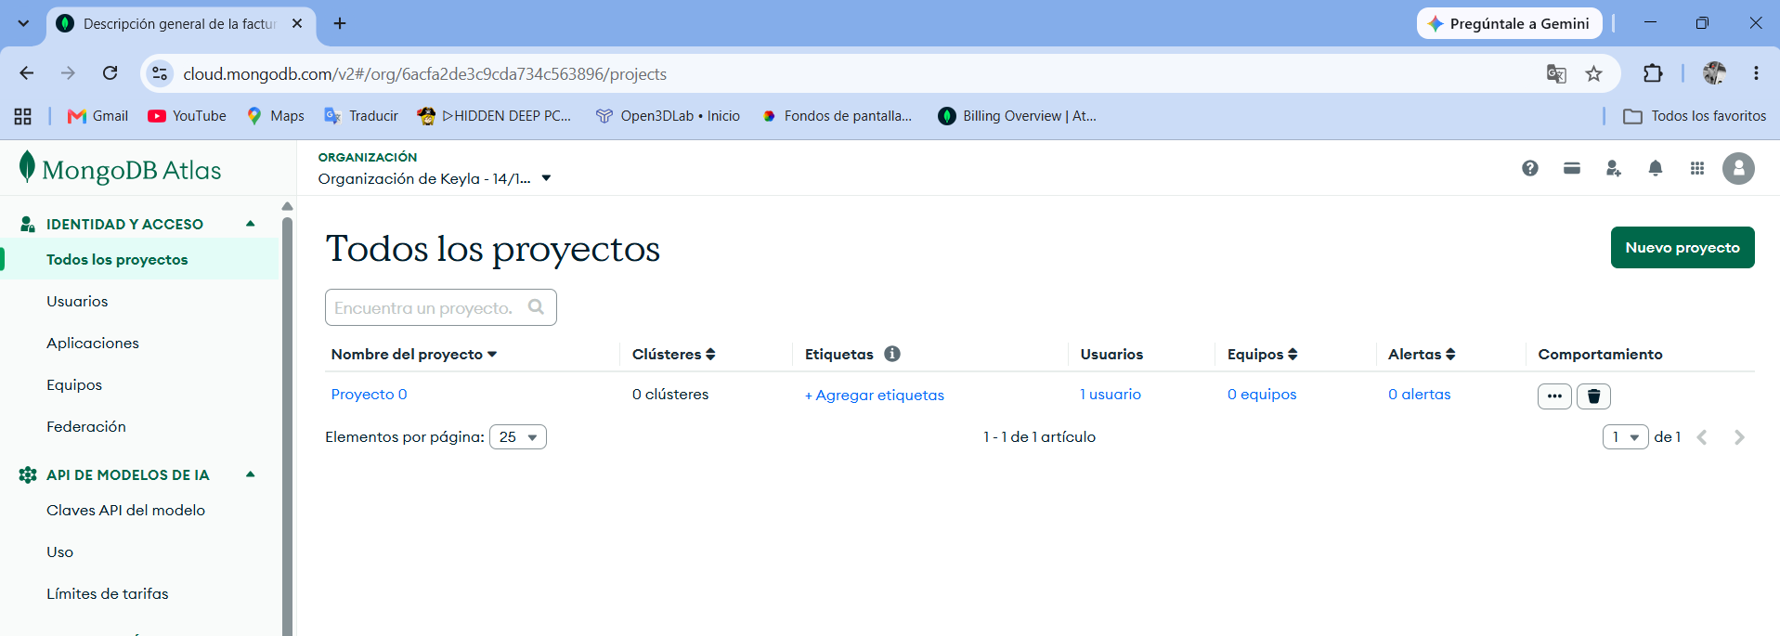
EVIDENCIAS

